Закрытие XIX Московских соревнований «Школа безопасности»
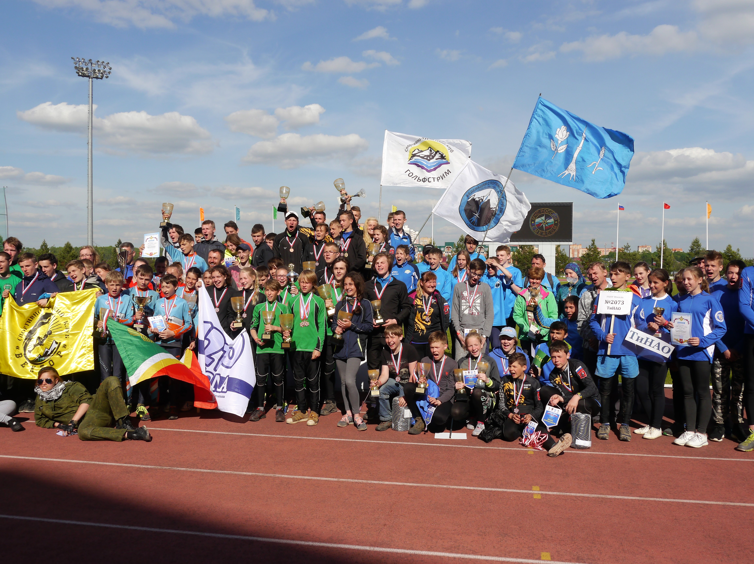
В рамках Года гражданской обороны в системе МЧС России с 27 по 30 мая 2017 года в парке «Красная Пахра» Краснопахорского поселения ТиНАО проходили Московские соревнования «Школа безопасности». За право называться самыми сильными, смелыми и выносливыми боролись 29 команд, общей численностью более 300 человек образовательных организаций г. Москвы из одиннадцати округов столицы.
В торжественной церемонии закрытия соревнований приняли участие начальник Управления гражданской обороны и защиты населения Главного управления МЧС России по г. Москве Сергей Чудопал, заместитель руководителя Департамента по делам гражданской обороны, чрезвычайным ситуациям и пожарной безопасности города Москвы Александр Яковлев, начальник отдела по подготовке и обучению Департамента ГОЧСиПБ Александр Платов, директор Московского детско-юношеского центра экологии, краеведения и туризма Департамента образования города Москвы Дмитрий Моргун, начальник отдела молодежного и детско-юношеского направления РОССОЮЗСПАСа Надежда Ершова, которые обратились к участникам с теплыми словами приветствия и поздравили участников.
Напомним, что в ходе состязаний ребятам предстояло преодолеть кросс, полосы препятствий, пройти комбинированную пожарную эстафету и эстафету по спасению людей на водных объектах, блок «Акватория», маршрут выживания, ликвидация последствий ДТП с деблокировкой пострадавшего и другие. Все ребята показали отличные результаты, дух соперничества,
По итогам Московских соревнований «Школа безопасности» в общекомандном зачете места распределились следующим образом:
Младшая возрастная группа:
1 место - ГБОУ школа № 1944 (СЗАО);
2 место - ГБОУ школа № 2045 (ЗеЛАО);
3 место - ГБОУ школа № 514 (ЮАО);
4 место - ГБОУ школа №2083 (ТИНАО);
5 место - ГБОУ школа №2026 (ВАО);
6 место - ГБОУ школа №1877 (ЮВАО);
7 место - ГБОУ школа №1460 (ЮВАО);
8 место - ГБОУ школа №962 (СВАО);
9 место - ГБОУ школа №236 (САО);
10 место - ГБОУ школа №1000 (ЗАО);
11 место - ГБОУ Лицей № 1561 ЮЗАО);
12 место - ГБОУ школа №2200 (ВАО);
13 место - ГБОУ школа №904 (ЮАО).

Старшая возрастная группа:
1 место - ГБОУ школа № 629 (ЮАО);
2 место - ГБОУ школа № 1394 (ЮВАО);
3 место - ГБОУ школа № 1210 СЗАО);
4 место - ГБОУ школа № 1413 (СВАО);
5 место - ГБОУ школа № 423 (ВАО);
6 место - ГБОУ школа № 2009 (ЮЗАО);
7 место - ГБОУ школа № 1056 (СЗАО);
8 место - ГБОУ школа № 1034 (ЮАО);
9 место - ГБОУ школа № 417 (ЮВАО);
10 место - ГКОУ КШИ №1 (САО);
11 место - ГБОУ школа № 9 (ЮЗАО);
12 место - ГБОУ школа № 814 (ЗАО);
13 место - ГБОУ школа № 2073 «Юность» (ТиНАО);
14 место - ГБОУ школа № 1114 (ЗАО);
15 место - ГБОУ Пушкинский лицей № 1500 (ЦАО);
16 место - ГБОУ Гимназия 1503 (СВАО).
Команды-победители в каждом виде соревнований и общекомандном зачёте получили кубки, грамоты и ценные подарки. Теперь победители будут защищать честь города Москвы на Всероссийских соревнованиях, которые пройдут в июле 2017 в парке «Красная Пахра» поселения Краснопахорское, ТиНАО г. Москвы.
Организаторы конкурса-соревнования отметили чрезвычайную важность подобных соревнований в деле пропаганды и популяризации среди учащихся здорового и безопасного образа жизни, совершенствования знаний и умений по действиям и оказанию помощи в экстремальных ситуациях.
«По итогам соревнований мы пока не заняли призового места, но ребята молодцы, все очень старались. Такие соревнования очень полезны, независимо от итогов. Ведь это новые эмоции, новые возможности, новые открытия. А это был наш второй опыт, и, как я считаю, мы достойно показали себя. Все знания и навыки, которые получили ребята во время соревнований «Школа безопасности», необходимы в жизни и учебе. Теперь мы продолжим тренироваться, и у нас обязательно все получится», поделился с нами тренер команды ТиНАО Иван Михайлович Шустов.
Мы поздравляем всех участников соревнований и желаем новых достижений и побед!

Материал и фото: Ирина Ким

